Департамент образования и молодежной политики
Владимирской области
Государственное бюджетное учреждение Владимирской области
«Центр психолого-педагогической, медицинской и социальной помощи»

Ответственность родителей за воспитание и развитие детей

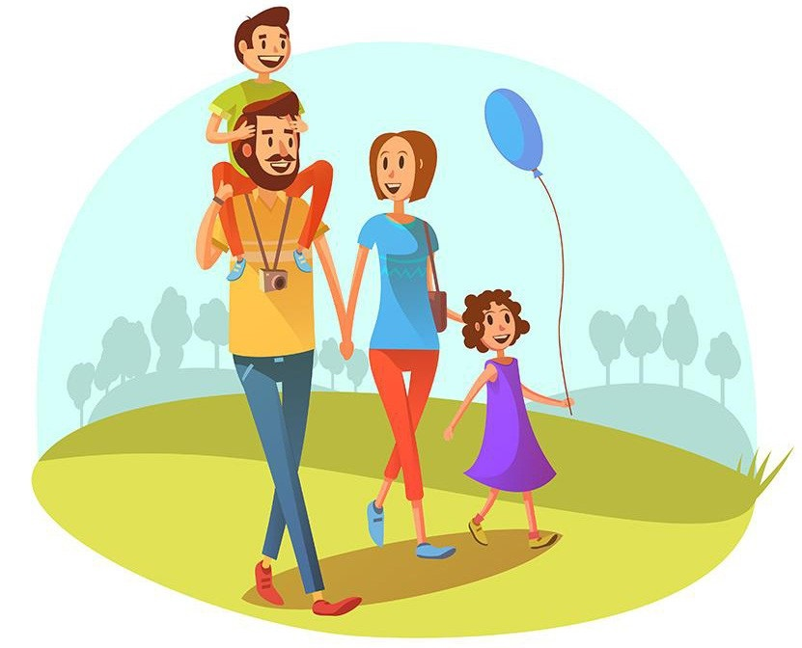

г. Владимир, 2022
Сборник издан в рамках реализации программы инновационной деятельности по теме «Индивидуально-вариативная поддерживающая программа «Мир семьи» как средство повышения родительской компетентности»

Составители:

Гузева Ольга Николаевна, заместитель директора ГБУ ВО «Центр психолого-педагогической, медицинской и социальной помощи»
Васина Татьяна Владимировна, старший методист ГБУ ВО «Центр психолого-педагогической, медицинской и социальной помощи»

Рецензент:
Шумилина Татьяна Олеговна, к.п.н., доцент, заведующий кафедрой педагогического менеджмента ГАОУ ДПО ВО «Владимирский институт развития образования им. Л.И. Новиковой»

В сборник вошли материалы, разработанные в ходе реализации региональной площадки инновационной деятельности в целях повышения компетентности педагогических работников образовательных организаций области и родителей (законных представителей) детей с нарушениями развития и включают методические и информационные материалы, которые могут быть использованы как педагогами в работе с родителями (законными представителями) обучающихся, так и родителями детей, имеющих ограниченные возможности здоровья

СОДЕРЖАНИЕ
ВВЕДЕНИЕ
Васина Т.В., Морозова И.В. Нормативные правовые акты об ответственности родителей за воспитание, образование и развитие ребенка
Васина Т.В. Кнут или пряник? Способы наказания и поощрения
Коровина Н.В. Этапы и методы формирования нравственных ценностей
Шарун А.Н. Жестокое обращение с ребенком
Куликова Н.В. Как мотивировать подростка на учебу?
Шуба С.В. Гиперактивный младший школьник: что делать родителям?
Диагностический инструментарий

Список литературы

Введение
Заметные изменения в политической, экономической, социальной сфере, происходящие в нашей стране начиная с 80-90-х годов прошлого века привели к возникновению разнообразных концепций воспитания и развития детей, разработке вариативных программ образования.
В начале 80-х годов 20 века возникло движение «Сознательное родительство», идейным вдохновителем которого был И.Б. Чарковский. На первый план участниками движения выдвигалось осознание родителями своей ответственности. Родительство рассматривалось как миссия, через которую в мир приходит новое человеческое существо. Представители этого движения убеждены в необходимости возвращения к «естественности» - в родах, во вскармливании, в уходе за ребенком.
Еще одно направление в семейном воспитании маленьких детей – раннее обучение, когда осуществляется интенсивное обучение детей, начиная с 10 – 12 месяцев, чтению, математике, иностранным языкам, игре на музыкальных инструментах, передача им энциклопедических знаний в разных областях. Главная идея последователей этого движения – не упустить сензитивный (чувствительный) период, использовать гиперактивность детей раннего возраста для наиболее высокого интеллектуального развития.
Какие бы принципы воспитания ребенка ни использовали родители, они обязаны удовлетворить все насущные потребности ребенка, в том числе в защите, любви, образовании и развитии. Для большинства родителей детей раннего возраста основной является забота о гигиене, питании, здоровье и физическом развитии ребенка. Ребенок растет, и родители стараются воспитывать его в соответствии с традициями и нравственными установками семьи, выбирают дошкольное, а затем и общеобразовательное учреждение, в котором, по их мнению, ребенок получит достойное образование.
Родители радуются успехам своих детей, гордятся ими, когда те становятся победителями предметных олимпиад, спортивных соревнований, творческих конкурсов, и огорчаются, если подросток совершает неблаговидный поступок, правонарушение или начинает курить, употреблять спиртное или одурманивающие вещества. В последнем случае первый вопрос, которые задают родители: «Кто виноват?» - и только потом: «Что делать? Как помочь? Кто может оказать необходимую и эффективную помощь?» Откровенно отвечая на первый вопрос, чаще всего родители с горечью осознают, что во многом виноваты сами: не знали и поэтому не учитывали возрастные изменения ребенка, применяли неадекватные методы воспитания, мало времени уделяли общению с ним, свысока смотрели на его переживания и проблемы, считая их несерьезными. Если мы, взрослые, действительно хотим, чтобы дети росли здоровыми, умными, получили хорошее образование, сделали правильный профессиональный выбор и стали достойными гражданами своей страны, нам необходимо не только пользоваться своими родительскими правами, но и неукоснительно выполнять обязанности по физическому, интеллектуальному, нравственному, личностному развитию своих детей.
Нормативные правовые акты об ответственности родителей за воспитание, образование и развитие ребенка

Васина Татьяна Владимировна,
старший методист
Морозова Ирина Владимировна,
Заведующая отделом

Ответственность родителей за воспитание, образование и развитие детей регламентируется нормативными правовыми актами международного, федерального, регионального и муниципального уровня.
Документом международного уровня является Конвенция о правах ребенка, в которой отмечается, что родители или другие лица, воспитывающие ребенка, несут основную ответственность за обеспечение в пределах своих способностей и финансовых возможностей условий жизни, необходимых для развития ребенка.
В статье 38 Конституции Российской Федерации отмечается, что материнство и детство, семья находятся под защитой государства, что забота о детях и их воспитание – равное право и обязанность родителей.
Статья 63 Семейного кодекса Российской Федерации определяет права и обязанностей родителей по воспитанию и образованию детей. В пункте 1 данной статьи говорится, что родители имеют право и обязаны воспитывать своих детей, а также несут ответственность за воспитание и развитие своих детей. Родители обязаны заботиться о здоровье, физическом, психическом, духовном и нравственном развитии своих детей. Кроме того, родители имеют преимущественное право на обучение и воспитание своих детей перед другими лицами. Пункт 2 обязывает родителей обеспечить получение детьми общего образования. Согласно статье 65 Семейного кодекса Российской Федерации родительские права не могут осуществляться в противоречии с интересами детей.
Родители не вправе причинять вред физическому и психическому здоровью детей, их нравственному развитию. В процессе воспитания детей не допускается пренебрежительное, жестокое, грубое или унижающее человеческое достоинство обращение, оскорбление или эксплуатация детей.
Отсутствие должного внимания к развитию, поведению ребенка, безразличное отношение к его здоровью, учебе, организации досуга, поощрение совершения подростком антиобщественных поступков, привитие несовершеннолетним взглядов, пропагандирующих жестокость, неуважительное отношение к закону, а также создание условий, угрожающих жизни и здоровью детей рассматриваются как неисполнение родителями (законными представителями) своих обязанностей по воспитанию несовершеннолетних.
Статья 56 Семейного кодекса РФ защищает права ребенка от злоупотреблений со стороны родителей (лиц, их заменяющих). Ребенок по достижении возраста 14 лет вправе самостоятельно обратиться в суд в том случае, если нарушаются его права и законные интересы, в том числе при невыполнении или при ненадлежащем выполнении родителями (одним из них) обязанностей по воспитанию, образованию ребенка либо при злоупотреблении родительскими правами.
Права, обязанности и ответственность в сфере образования родителей (законных представителей) несовершеннолетних обучающихся регламентируются статьей 44 Федерального закона «Об образовании в Российской Федерации» в редакции от 14.07.20022 с изменениями и дополнениями, вступившими в силу с 25.07.2022. В соответствии с данной статьей родители (законные представители) несовершеннолетних обучающихся обязаны заложить основы физического, нравственного и интеллектуального развития личности ребенка. В пункте 4 данной статьи говорится о том, что родители (законные представители) несовершеннолетних обучающихся обязаны обеспечить получение детьми общего образования, соблюдать правила внутреннего распорядка образовательной организации, в которой обучается ребенок, уважать честь и достоинство обучающихся и работников организации. В пункте 6 обращается внимание на ответственность родителей (законных представителей) обучающихся за неисполнение или ненадлежащее исполнение обязанностей, предусмотренных данным Федеральным законом и иными Федеральными законами, в соответствии с законодательством Российской Федерации.
В том случае, когда родительские права осуществляются в ущерб правам и интересам детей, наступает ответственность в установленном законодательством порядке.
Уголовно-правовая ответственность устанавливается статьей 156 Уголовного кодекса Российской Федерации за неисполнение или ненадлежащее исполнение обязанностей по воспитанию несовершеннолетнего родителем или иным лицом, на которое возложены эти обязанности, и влечет наказание в виде штрафа до 100 000 рублей, либо обязательных работ на срок до 440 часов, либо исправительных работ на срок до 2-х лет, либо лишения свободы на срок до 3-х лет.
Лишение или ограничение родительских прав являются формами семейно-правовой ответственности. В соответствии со статьей Семейного кодекса Российской Федерации основанием для лишения родительских прав является уклонение родителей от воспитания и содержания своих несовершеннолетних детей, в том числе злостное уклонение от уплаты алиментов, отказ родителей без уважительной причины взять ребенка из родильного дома; злоупотребление родительскими правами (использование родительских прав в ущерб интересами ребенка); жестокое обращение с детьми (осуществление физического или психического насилия над ними); покушение на их половую неприкосновенность; хронический алкоголизм или наркомания; совершение умышленного преступления против жизни или здоровья своих детей.
Самостоятельной формой защиты прав и законных интересов ребенка является ограничение родительских прав согласно статьи 73 Семейного кодекса Российской Федерации. Ограничение родительских прав - это отобрание ребенка у родителей без лишения их родительских прав. Ограничение родительских прав допускается в том случае, если оставление ребенка с родителями или с одним из них опасно для жизни и здоровья ребенка вследствие их поведения, но при этом не установлены достаточные основания для лишения родителей родительских прав.
Бездействие родителей или иных законных представителей несовершеннолетних в исполнении обязанностей по воспитанию и обучению детей является правонарушением, предусмотренным статьей 5.35 Кодекса Российской Федерации об административных правонарушениях, и влечет предупреждение или наложение административного штрафа. Административный штраф предусматривается и в случае вовлечения несовершеннолетнего в употребление спиртных напитков или одурманивающих веществ.
Родители несут ответственность за мелкое хищение чужого имущества путем кражи, мошенничества, совершенных их несовершеннолетними детьми.
Административный штраф налагается на родителей за мелкое хулиганство их несовершеннолетних детей, то есть за нарушение общественного порядка, выражение неуважения к обществу, которое сопровождается нецензурной бранью в общественных местах, оскорбительным приставанием к гражданам, уничтожением или повреждением чужого имущества.
Появление несовершеннолетних в возрасте до 16 лет в состоянии алкогольного опьянения, а также распитие ими пива и напитков, изготовляемых на его основе, алкогольной и спиртосодержащей продукции, потребление ими наркотических средств или психотропных веществ без назначения врача, иных одурманивающих веществ на улицах, стадионах, парках, скверах, общественном транспорте и других общественных местах влечет наложение административного штрафа на родителей или иных законных представителей несовершеннолетних.
Кроме того, дети не могут находиться в ночное время (с 22 часов до 6 часов следующего дня в период с 1 октября по 31 апреля и с 23 часов до 6 часов следующего дня в период с 1 мая по 31 сентября) без сопровождения родителей (законных представителей) в общественных местах, в том числе на улицах, стадионах, парках, скверах; в местах общего пользования жилых домов (межквартирных лестничных площадках, лестницах, коридорах, технических этажах, подвалах, крышах); на территориях, прилегающих к жилым домам, в том числе на детских площадках, спортивных сооружениях; на территории образовательных учреждений; на территории аэропортов, вокзалов, пристаней; на пляжах, в зонах отдыха, в культовых зданиях и сооружениях.

Кнут или пряник? Способы наказания и поощрения

Васина Татьяна Владимировна,
старший методист

В Большом психологическом словаре дается следующее определение духовно-нравственных ценностей – это установки личности, являющиеся системообразующим элементом ценностных ориентаций, указывающие на их культурное, социальное, человеческое значение, регулирующие сознательную деятельность и поведение, придающие им нравственный характер и ориентирующие её на достижение высших идеалов [Большой психологический словарь. / Сост. и общ. ред. Б.Г. Мещеряков, В. П. Зинченко. – Санкт-Петербург: Прайм – ЕВРОЗНАК, 2007, стр. 63].
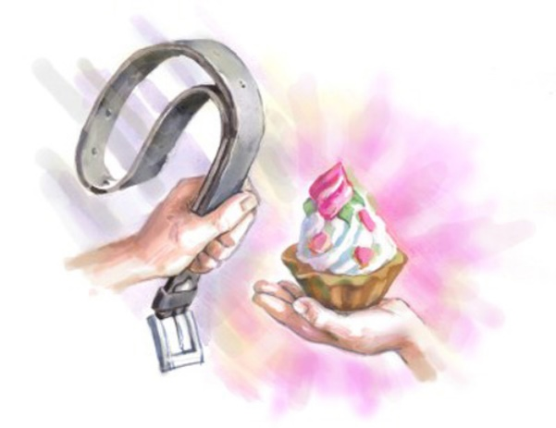
Ценностные ориентации - это объекты, явления духовной или материальной культуры, которые приобрели для личности устойчиво высокий смысл и значение. Они воспринимаются человеком как средство удовлетворения своих потребностей и достижения цели. Ценностные ориентиры определяют направленность личности, ее интересы, мотивы поступков, оценки, приоритеты. Складываются они на основе нравственного идеала, носят индивидуальный характер, имеют эмоциональную окраску. Сущность воспитания и обучения состоит в передаче тех или иных ценностей. (Основы духовной культуры (энциклопедический словарь педагога). — Екатеринбург. В.С. Безрукова. 2000.)
Каковы же «ценности отца» и «ценности матери»?
«Ценности отца»: убеждения, жизненные моральные принципы, верность слову, ответственность,
«Ценности матери»: любовь, доверие, доброта, верность, взаимопонимание, уважение, семейный очаг.
Основными методами воспитания в семье являются следующие:
- Убеждение.
- Требование.
- Положительный пример.
- Наказание.
- Поощрение.
- Совместная деятельность.
Основное содержание нравственного воспитания – формирование таких качеств личности, как гуманизм, гражданственность, ответственность, трудолюбие, умение управлять собой.
Методы формирования у ребенка качеств, знаний, навыков (по И.А. Липскому) легко запомнить, посмотрев на свою руку:
большой палец – поощрение,
указательный палец – личный пример,
средний палец – убеждение,
безымянный палец – упражнение,
мизинец – принуждение.
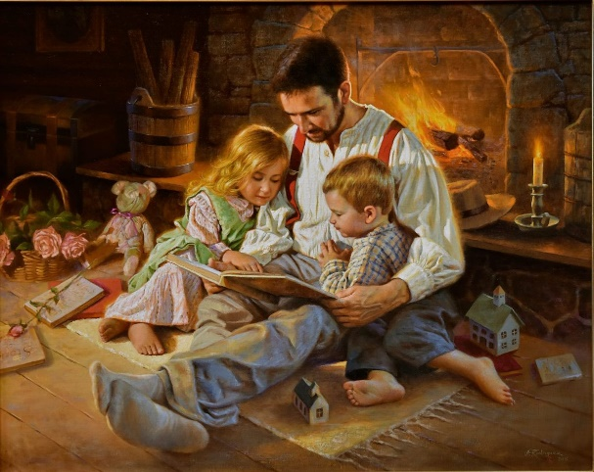
Поощрение – метод мотивации, стимулирующий деятельность с целью закрепления достигнутых результатов и выражающийся в признании заслуг. При поощрении дается положительная оценка действий ребенка, приводящая к возбуждению положительных эмоций, повышению уверенности в своих силах и ответственности за свое поведение.

Убеждение – метод, когда воспитатель обращается к сознанию и чувствам ребенка. Основа убеждения – разъяснение сути явлений, причинно-следственных связей, выделение социальной и личностной значимости решения какого-либо вопроса.
Упражнение обеспечивает выработку и закрепление необходимых навыков и привычек, повторение их на практике.
Способы убеждения
Убеждение словом: разъяснение, доказательство, опровержение, сравнение, сопоставление, аналогия, ссылка на авторитет.
Убеждение делом: показ значимости и ценности действий и поступков, поручение практических заданий для преодоления сомнений, анализ жизненных явлений, личный пример, праведный гнев.
Правила убеждения:
- Мотивация.
- Доброжелательность.
- Вежливость, тактичность (обход неприятных моментов).
- Улыбка.
- Похвала.
- Вдохновение.
- Не манипулировать (не задевать самолюбие).
- Доказательная база.
- Компетентность.

Способы поощрения.
- Улыбка.
- Ободряющие слова.
- Присутствие родителя рядом.
- Одобрение.
- Награда (материальное вознаграждение).
- Взгляд.
- Жест.
- Мимика.
- Поглаживание.
- Прикосновение.
- Рукопожатие.
- Подарок.
- Снятие запрета.
- Обещание.
- Помощь.
- Предоставление свободы действий, выбора.
- Доверие.
- Ласка.
- Предоставление «взрослых прав».
- Лестное сравнение.
- Вера в силы и способности.
- Благодарность
- Ответственное поручение.
- Поддержка в трудной ситуации.
- Выражение своих чувств, гордости за ребенка.
Правила поощрения:
- Справедливость.
- Адекватность.
- Соответствие возрасту и потребностям.
- Не поощрять из жалости.
- Не покупать расположение к себе.
- Не злоупотреблять материальными наградами.

Этапы и методы формирования нравственных ценностей

Коровина Наталья Васильевна,
педагог-психолог

Основные функции нравственных ценностей:
1. Формирование личности: в процессе принятия и освоения человеком нравственных ценностей осуществляется становление жизненной позиции, личных идеалов, решается вопрос о собственном предназначении.
2. Регуляторная функция. Нравственные нормы позволяют личности выработать правила своего поведения, определить пределы допустимого и недопустимого, выстроить отношения с другими людьми.
3. Коммуникативная функция. Межличностное общение подвергается нравственному контролю.
4. Познавательная функция. В процессе общения осуществляется как познание другого человека, так и самопознание.
5. Оценочная функция. Человек оценивает других людей исходя из соответствия или несоответствия их поступков тем нравственным ценностям, которые значимы для него самого. Такой же оценке могут подвергаться культуры других народов или прошедших эпох.
6. Мировоззренческая функция. Личность определяется в вопросах о природе добра и зла, добродетели и порока, долга и совести. (Например, источником их формирования может считаться Бог, выдающиеся личности, законы общественного развития и др.).
То есть нравственные ценности – это, прежде всего, нормы и правила, регулирующие поведение человека и отношения между людьми; высшие идеалы и принципы, выступающие как моральные ориентиры личности.
Наиболее важные нравственные ценности:
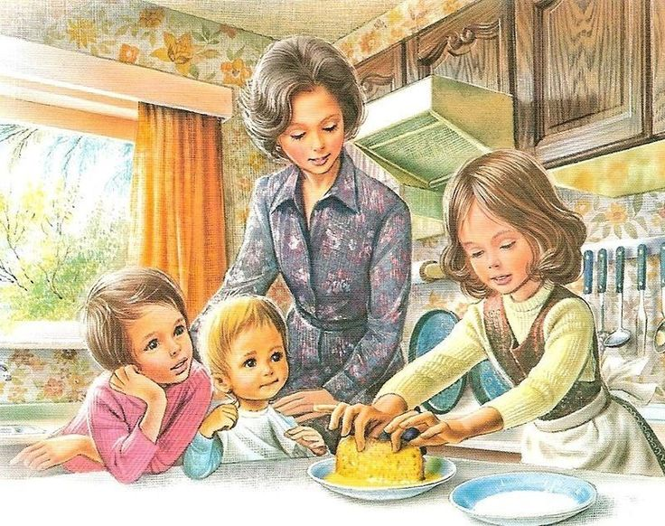
добро (высший нравственный идеал, наиболее полное воплощение блага) и зло (противоположность добра, средоточие всего негативного);
добродетели (выражающиеся в следовании добру). Еще в античности сложились представления о четырех «кардинальных» добродетелях - мудрости, мужестве, умеренности, справедливости. В средние века к их числу были добавлены три «теологические» добродетели - вера, надежда, любовь. Как в эти, так и в последующие периоды высоко оценивались другие добродетели - честность, верность, милосердие, способность к самопожертвованию и т.п.;
- долг (готовность человека идти путем добродетели, стремиться к утверждению добра, выполнять моральные обязанности);
- совесть (способность личности оценивать свое поведение с точки зрения его соответствия нравственным нормам);
- справедливость (предполагающая, что поступки людей получают адекватную оценку и воздаяние). Справедливость является своего рода критерием нравственного состояния отдельной личности и общества в целом.
Ценности, убеждения, ценностные ориентиры не врожденные данные. В возрастной психологии указан такой период формирования ценностей: от рождения и до 23 лет. Но все, конечно, условно, хотя вы скорее согласитесь, что основная база формируется действительно именно в этот период. И, конечно, «фундамент», базу закладывают родители.
0 – 5 лет. При ответственном родительстве, при тесном и постоянном контакте ребёнка с матерью идёт нарастание количества и качества ценностей, усвоенных ребёнком.
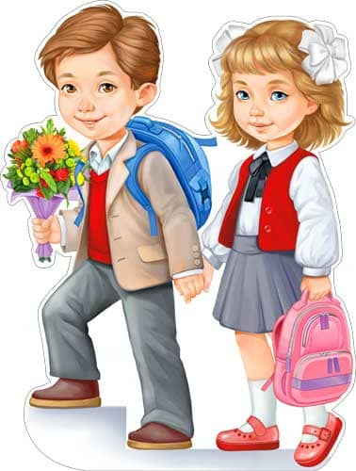
6 – 9 лет. Ребёнок расширяет границы своего «Я», спорит, противоречит, у него появляются дополнительные авторитеты (учитель, друзья). На данном этапе необходимо согласованное взаимодействие родителей и педагогов по формированию нравственных ценностей ребёнка. При «перекладывании» ответственности за воспитание ребёнка с семьи на образовательную организацию, при формальном отношении к своим родительским обязанностям не происходит качественного и количественного изменения в развитии нравственных качеств ребёнка, формируется непонимание между родителями и детьми.
10 – 16 лет. Наблюдается снижение динамики формирования нравственных ценностей. В соответствии с психофизиологическими особенностями возраста происходит частичное или полное «обесценивание» родительских нравственных установок. Наблюдается поиск и «приобретение» новых нравственных ценностей (сверстники, кумиры). В этот период возможна потеря взаимодействия родителей, педагогов с подростками.
17 – 23 года. Рост внимания личности к ценностным ориентациям, профессиональный поиск, поиск смысла жизни и своего места в ней.
Какие методы можно использовать при формировании ценностей?
Методы нравственного воспитания выступают как пути и способы формирования нравственного сознания, развития моральных чувств и выработки навыков и привычек поведения.
По мнению Козловой С.А., доктора педагогических наук, любой метод должен быть гуманным, не унижающим ребенка, не нарушающим его права. Ребенок не должен чувствовать, что его воспитывают. Преобладающими в нравственном воспитании дошкольников должны быть практические методы, которые предполагают обучение ребенка способам действия.
Наибольшее формирующее влияние на ребенка оказывают, по мнению В.Г. Нечаевой, две группы методов: организация практического общественного поведения (метод приучения, показ действия, пример взрослых и детей, метод организации деятельности); формирование у дошкольников нравственных представлений, суждений, оценок (беседы, чтение художественных произведений).
Важным показателем сформированности нравственных качеств личности является внутренний контроль, действие которого приводит порой к эмоциональному дискомфорту, недовольству собой, если нарушаются проверенные личным опытом правила общественной жизни.
Внутренний контроль формируется благодаря активной деятельности ребенка в интеллектуальной, двигательной, эмоциональной, волевой сферах. Готовность подчинять свои побуждения представлениям и знанию о культуре человеческого бытия повышает самооценку личности, развивает чувство собственного достоинства. Сформированные навыки контроля способствуют успешному развитию нравственных качеств личности в процессе обучения и воспитания.
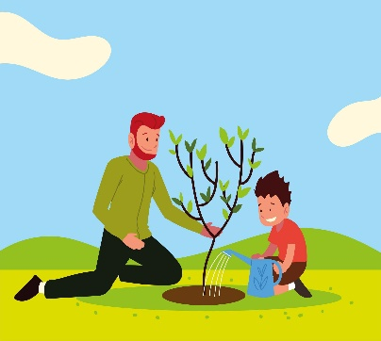
Пример – воспитательный метод исключительной силы. Его воздействие основывается на известной закономерности: явления, воспринимаемые зрением, быстро и без труда запечатлеваются в сознании, потому что не требуют ни раскодирования, ни перекодирования, в котором нуждается любое речевое воздействие. Пример действует на уровне первой сигнальной системы, а слово – второй. Пример дает конкретные образцы для подражания и тем самым активно формирует сознание, чувства, убеждения, активизирует деятельность. Когда говорят о примере, подразумевают, прежде всего, пример живых конкретных людей – родителей, воспитателей, друзей. Но большую воспитательную силу имеет и пример героев книг, фильмов, исторических деятелей, выдающихся ученых.
Психологической основой примера служит подражательность. Благодаря ей люди овладевают социальным и нравственным опытом. Не всегда подражательность имеет непосредственный характер, часто мы ее наблюдаем в опосредованной форме – это не механический процесс, не автоматическое перенесение черт, качеств, опыта определенной личности, не простое повторение и отражение. Подражательность – деятельность индивида. Иногда очень трудно определить черту, где заканчивается подражание и где начинается творчество. Часто творчество и проявляется в особенном, своеобразном подражании.
Младшие школьники подражают тем, кто оказывает на них наиболее сильное впечатление. Согласно данным психологов, неизменную симпатию младших школьников вызывают люди смелые, волевые, находчивые, обладающие большой физической силой, стройной фигурой, приятной манерой общаться, правильными чертами лица. При выборе моральных примеров, учитывая эти закономерности восприятия личности, следует добиваться того, чтобы носители добрых начал были приятны и симпатичны, а носители пороков вызывали неприязнь. При отсутствии такого соответствия нужны специальные меры по их обеспечению. Высоконравственный, но малосимпатичный персонаж уместно при случае наделить характеристиками и оценками, ослабляющими вызываемое им чувство неприязни, а порочного, но полюбившегося детям «героя» суметь доходчиво и доказательно развенчать. Столь же важно предупреждать возможные случаи появления пассивно-созерцательных идеалов. Они служат не столько побудителем к действию, сколько предметом любования, бесплодной мечтательности.
Жизнь дает не только положительные, но и отрицательные примеры. Обращать внимание школьников на негативное в жизни и поведении людей, анализировать последствия неправильных поступков, извлекать правильные выводы не только желательно, но и необходимо. Вовремя к месту приведенный негативный пример помогает удержать воспитанника от неправильного поступка, формирует понятие о безнравственном.
Важно избегать разрывов в процессе формирования нравственных ценностей. Ребёнку необходимо постоянное родительское внимание и доверительные отношения со значимыми взрослыми.

Жестокое обращение с ребенком

Шарун Алевтина Николаевна,
педагог-психолог

Каждый взрослый человек должен знать, что включает в себя понятие «жестокое обращение с ребенком». Законом международного уровня является Конвенция о правах ребенка, одобренная Генеральной Ассамблеей ООН 20.11.1989 и вступившая в силу для СССР 15.09.1990, предусматривает обязательство государства защищать детей, которые подвергаются пыткам или другим жестоким, бесчеловечным или унижающим достоинство видам общения или наказания».
В международных правовых актах нет конкретного определения жестокого обращения с ребенком, поэтому в каждом государстве разработаны свои механизмы защиты детей от жесткости, насилия и эксплуатации. В нашей стране под жестоким обращением с ребенком подразумеваются такое действие (или бездействие) родителей, педагогов или других лиц, которое наносит ущерб физическому или психическому здоровью ребенка.
Выделяют несколько видов жесткого обращения с ребенком: физическое, сексуальное, психическое (эмоционально дурное обращение) насилие, отсутствие заботы (пренебрежение основными потребностями ребенка).
К физическому насилию относятся действия (бездействие) со стороны родителей или других взрослых людей, в результате которых физическое или умственное здоровье ребенка нарушается или находится под угрозой повреждения. О физическом насилии над ребенком свидетельствуют следующие признаки: раны и синяки, ожоги, укусы, «синдром тряски ребенка» с сопутствующими признаками – синяками на плечах и груди, имеющими отпечатки пальцев.
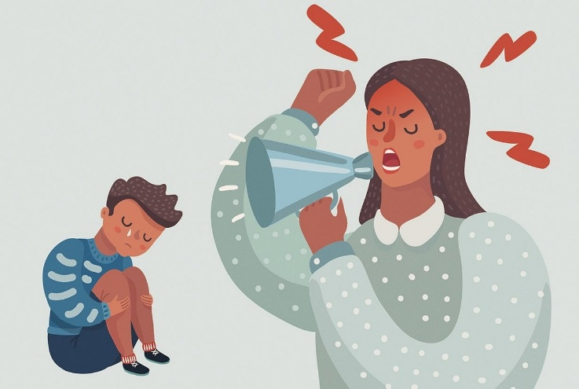
Психическое насилие, или, другими словами, эмоционально дурное обращение с ребенком, выражается в высказывании обвинений в адрес ребенка (брань, крики, угрозы), в принижении его успехов, унижении его достоинства, в отвержении ребенка, в длительном лишении ребенка любви, нежности, заботы со стороны родителей, в принуждении к одиночеству, в совершении в присутствии ребенка насилия по отношению к супругу или другим детям, в причинении боли домашним животным с елью запугать ребенка.
Задумаемся, нет ли в нашей речи, обращенной к ребенку, выражений, оскорбляющих и унижающих его? «Не будешь слушаться, отдам тебя вот той злой тете!» - говорит мама трехлетнему малышу, который не хочет идти домой, а хочет еще погулять или поиграть с другими детьми. Если ребенок неловок, в его адрес взрослые могут высказаться следующим образом: «У тебя руки как крюки! Вечно из них все валится!» Получил ребенок неудовлетворительную оценку в школе, может услышать: «Что же ты за бестолочь такая?!» В чем-то ребенок провинился, с ним не разговаривают неделю. Все эти примеры являются фактами жестокого обращения с ребенком.
Психическое насилие приводит к задержке физического, речевого развития ребенка, замедлению его роста. Снижается успеваемость в школе, в поведении проявляется импульсивность, взрывчатость, злость, возникают вредные привычки, такие как сосание пальцев, вырывание волос и т.п. Уступчивость и податливость становятся основными чертами характера. У ребенка наблюдаются нарушения сна, его мучают ночные кошмары, возникает боязнь темноты, людей, их гнева. В эмоциональной сфере преобладают депрессивные настроения, ребенок чувствует себя беспомощным, не видит целей и смысла жизни, что внешне может проявляться в заторможенности поведения или в попытках самоубийства.
Под сексуальным насилием подразумевается любой контакт или взаимодействие, в котором ребенок сексуально стимулируется или используется для сексуальной стимуляции. О том, что ребенок подвергается сексуальному насилию, свидетельствует наличие у него странных (причудливых) привычек, слишком сложных и необычных сексуальных познаний или действий. Такой ребенок может сексуально приставать к детям, подросткам, взрослым людям, может жаловаться на зуд или боль в области гениталий.
О пренебрежении основными потребностями ребенка в любви и заботе говорят, прежде всего, его внешний вид (запущенный, неряшливый) и поведение (непослушание, агрессия, шалости или, наоборот, желание приласкаться, услужливость и т.п.).
Российским законодательством предусматривается несколько видов ответственности лиц, жестоко обращающихся с детьми. Российским уголовным законодательством предусматривается ответственность лиц за все виды физического и сексуального насилия над детьми, а также по ряду статей за психическое насилие и за пренебрежение основными потребностями детей, за отсутствие заботы о них.
За жестокое обращение с детьми родители или лица, их заменяющие, могут быть привлечены к гражданского-правовой ответственности. Статья 69 Семейного кодекса Российской Федерации предусматривает лишение родительских прав, статья 73 – ограничение родительских прав, статья 77 – отобрание ребенка у родителей (законных представителей) при наличии непосредственной угрозы его жизни или здоровью.
В соответствии со статьей 5.35 Кодекса Российской Федерации «Об административных правонарушениях» к административной ответственности привлекаются лица, допустившие пренебрежение основными потребностями ребенка, не исполняющие обязанности по содержанию и воспитанию несовершеннолетних. Рассмотрение дел по указанной статье относится к компетенции комиссий по делам несовершеннолетних и защите их прав.
Дисциплинарная ответственность наступает в тех случаях, когда должностные лица, в чьи обязанности входит обеспечение воспитания, содержание, обучение детей, допускают сокрытие или оставление без внимая фактов жестокого обращения с детьми.

Как мотивировать подростка на учебу?

Куликова Наталья Владимировна,
методист, учитель-дефектолог

Эти советы необходимы, если оценки вашего школьника откровенно «хромают» и вы чувствуете, что ситуация выходит из-под контроля. Многие обучающиеся во время пубертатного периода начинают терять интерес к занятиям, предпочитая проводить время в компании друзей, за компьютером, на прогулках. В силу возраста подросток еще не способен в полной мере осознать необходимость и важность такого аспекта жизни, как достойное образование. Ваша задача как родителя:
- Обрисовать все плюсы, которые приносит хорошая учеба.
- Выявить интересы и увлечения вашего ребенка.
- Привить любовь к учебе. Вообще-то над этим пунктом надо работать, начиная с первого класса, а то и раньше.

Как же это сделать? Переходим от слов к практике.
Для начала всем родителям необходимо уяснить, что принуждения и шантаж оказывают противоположный эффект. Только вот учеба «из-под палки» всегда не интересна и вызывает бурный внутренний протест. Прежде, чем приступить к мотивации, вспомните, как часто вы давили на подростка и не воспринимает ли он вас как угрозу. Если это уже произошло, в первую очередь, надо снова вернуть доверие, иначе все старания будут напрасны.
Итак, действуем по шагам:
- Завоевываем доверие собственного ребенка. Добиться этого непросто, особенно, если ребенок привык к постоянным угрозам и нотациям. Попробуйте ненавязчиво побеседовать и расспросить о предметах, которые его интересуют и почему. Ни в коем случае не навязывайте свое мнение. Просто слушайте. Ребенок должен увидеть, что вы на его стороне и не станете переубеждать.
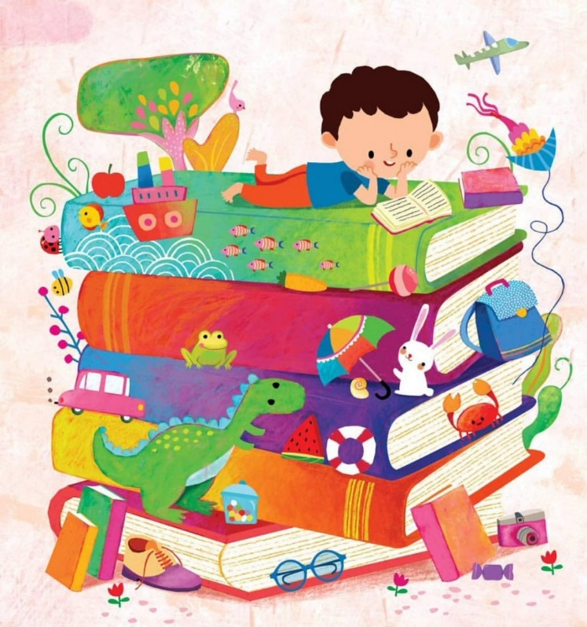
- Узнаем хобби и интересы, даже если совершенно нет на это времени. Не зря обращаем ваше внимание на нехватку времени. Мы привыкли, что дети растут и учатся сами по себе. Время, когда вы с удовольствием болтали обо всем на свете со своим розовощеким малышом, прошло. Но вам придется его снова найти для своего ребенка. Увлечения подростка легко привязать к школьным предметам – информатике, английскому, литературе и т.д. Необходимо ненавязчиво «подкидывать» информацию о вещах, которые его интересуют. Ребенок проводит много времени за компьютером? Так и расскажите ему, кто и как создает эти игры, сколько на этом зарабатывает и что для этого необходимо знать, если ваше чадо вдруг захочет стать великим программистом. Подобную логическую цепочку можно выстроить на основе любого хобби подростка.
- Показать на собственном примере. Дети – это отражение родителей. Если мать с отцом постоянно обучаются и совершенствуются, сын или дочь подсознательно будут тянуться за ними. Ребенок полюбит сам процесс обучения, а не бессмысленную зубрежку и «потому что надо учиться». Расскажите ему, что вы видели и где были, покажите ваш восторг от познания и упомяните, благодаря чему вы этого достигли. Все это в скором времени даст свои плоды.
- Знания получают не только в стенах школы. Наша образовательная система не совершенна. Учеба представляет собой постоянный контроль и нагрузку различными знаниями с бесчисленными требованиями. Невозможно знать в идеале все предметы. Ищите вместе с ребенком способы факультативного образования: без выставления оценок и домашних заданий. Запишите подростка в кружки по его интересам. К примеру, в школу робототехники и моделирования, заодно появится любовь к физике и математике.
- Прививайте самостоятельность. Это способность нести ответственность за свои поступки. Донесите до ребенка, что ответственность будет нести только он, а не вы. В ситуации, когда есть прямая угроза его здоровью и жизни, родителям необходимо вмешаться. Однако такой угрозой не являются плохие оценки в аттестате. Подросток должен осознать, что нежелание учиться может привести к тому, что он не поступит в институт, а то и вовсе останется на второй год. И в этом случае лишь он будет виноват.
- Примените трудотерапию. К этому можно прибегнуть только в сложных ситуациях. Если подросток абсолютно ничем не интересуется и ленится, лишите его карманных денег и на время каникул устройте на работу с небольшой зарплатой. Например, продавцом в ларьке мороженого, курьером, расклейщиком объявлений. Пусть ощутит всю «прелесть» восьмичасового рабочего дня и маленькой зарплаты. Объясните, что из-за того, что он не хочет учиться, рискует всю жизнь заниматься низкоквалифицированным трудом и считать копейки.
Очень часто подростки начинают прогуливать уроки и не учатся назло своим родителям. Что они хотят доказать, известно только им! В таких ситуациях надо придерживаться некоторых правил:
- уважительно относитесь к своему ребенку и разговаривайте с ним на равных;
- договоритесь, что ему можно делать, а что категорически запрещено;
- выслушивайте критику ребенка, попросите его аргументировать свое мнение;
- обсудите с ним, какое значение имеет образование и школа;
- ежедневно интересуйтесь, как у него дела в школе;
- поговорите о прогрессе и достижениях ребенка, хвалите его за это;
- узнайте, какое задание дали сегодня, при необходимости – помогите;
- не зацикливайтесь на плохих оценках;
- поддержите подростка, если он провалил тест или экзамен;
- при серьезных учебных проблемах наймите репетитора;
- обозначьте четкие цели перед ним: чего он хочет добиться и какими знаниями для этого надо овладеть;
- установите сроки для осуществления этой цели (к какой дате надо выучить либо исправить);
- по мере возможности расскажите про значимость обучения (для чего это нужно, как это пригодится в жизни);
- отслеживайте результаты учебы;
- установите приемы поощрения, хвалите только за дело, это стимулирует мотивацию;
- не предъявляйте чрезмерных требований;
- не сравнивайте достижения по учебе с одноклассниками подростка;
- просто любите своего ребенка.
Дети становятся целеустремленными и ответственными людьми, если мотивированы к постоянному развитию и обучению. Каждый добросовестный родитель, применив приведенные выше рекомендации, в силах сформировать у подростка желание учиться.
Не читайте нотации, опирайтесь на любознательность. Это сделает учебу притягательной, и круг интересов все время будет расширяться. И крайне важно не делать из учебы своеобразный культ. В жизни подростка, кроме уроков, должны быть друзья, хобби, спорт, общение. Только искренним участием можно мотивировать подростка на учебу. Советы психологов, которые вы узнали, и ваше горячее желание превратить своего ребенка в отличника помогут разобраться в непростом деле.

Гиперактивный младший школьник: что делать родителям?

Шуба Светлана Васильевна,
учитель-дефектолог

С медицинской точки зрения гиперактивность – гипердинамический синдром – это диагноз. Установить его может врач-невролог или невропатолог. Чаще всего этот диагноз связан с минимальной мозговой дисфункцией и нарушениями функции центральной нервной системы (ЦНС.)
Гиперактивность – это нарушение психического здоровья.
Это значит, что ребенок, даже если очень хочет, не может изменить свое поведение по желанию взрослых.
Гиперактивность детей и связанные с ней нарушения поведения и внимания – совсем не редкая причина не только недовольства учителей и родителей, но и серьезных школьных проблем, возникающих у этих детей с первых дней обучения. Гиперактивность чаще всего сочетается с трудностями концентрации внимания и импульсивностью.
Симптомы гиперактивности:
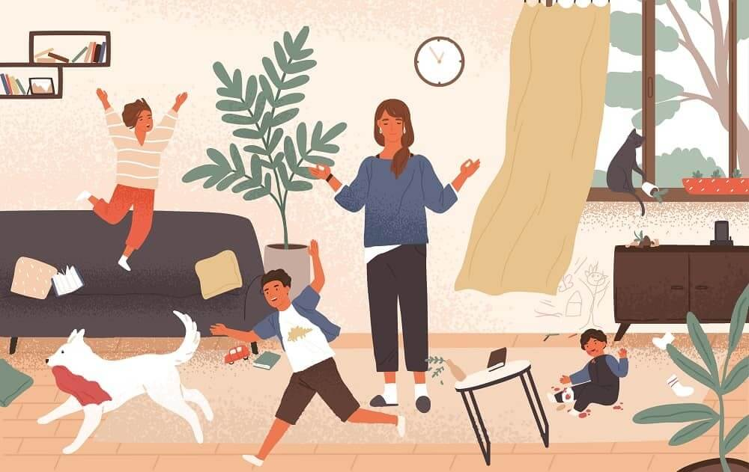
- дрыгает руками или ногами, крутится;
- не может усидеть на месте, когда это требуется;
- чрезмерно разговорчив;
- носится и лезет куда-либо, когда это не разрешается;
- с трудом может тихо играть;
- всегда «заведен», «как будто внутри мотор».
Гиперактивные дети невнимательны, а нарушение концентрации внимания является причиной трудностей в выполнении всех учебных заданий, в том числе письма и чтения. Особенно сложен для них начальный этап обучения, требующий повышенного внимания к технике письма, постоянного контроля правильности написания букв, внимания к звуко-буквенному анализу. Высокая отвлекаемость, трудности концентрации внимания нарушают этот процесс. Почерк гиперактивных детей неустойчив, они не могут написать «каллиграфически правильно» даже одну букву. Очень характерно для этих детей резкое ухудшение почерка в процессе выполнения заданий. Не менее сложен для гиперактивных детей процесс обучения чтению. Им трудно сосредоточиться, поэтому они «теряют слова», «теряют строку», а быстрое истощение может настолько «разрушить» внимание, что чтение становиться невозможным. Важно отметить, чем больше ребенок боится ошибок, плохих оценок, тем хуже результат. Страх неудачи еще больше снижает возможность ребенка контролировать свои действия.
Хуже всего гиперактивные дети выполняют задания, которые кажутся им скучными, неоднократно повторяющимися, трудными, не приносят удовлетворения и не подкрепляются поощрениями. Неудачи и неудовлетворение фактически разрушают внимание. Наряду с трудностями внимания детям свойственна отвлекаемость: они отвлекаются на любые раздражители. Именно поэтому гиперактивные дети плохо выполняют контрольные задания, диктанты. Импульсивность наблюдается как в повседневных ситуациях, так и при выполнении учебных заданий. Письменные работы выглядят неряшливо, в них много ошибок, исправлений, которые являются результатом невнимательности, невыполнения указаний учителя или попросту угадывания.
Предполагается, что основой для развития этих трудностей являются нарушения организации деятельности, несформированность зрительно-пространственного восприятия, нарушения в развитии моторных функций.
Родителям таких детей важно представлять возможные трудности, которые могут возникнуть при дальнейшем обучении в школе. Одна из важных особенностей таких детей – низкая учебная мотивация. Ребенок недостаточно ориентирован на приобретение новых знаний. У него отсутствует внутренняя установка на запоминание нового материала и инструкций.
Ребенок заинтересован в получении положительной оценки своей деятельности. Эмоциональная составляющая процесса для него более важна, чем содержательная.

Основные рекомендации по обучению детей с нарушениями внимания

Рекомендуется комплексный подход к проблемам ребенка с нарушениями внимания, сочетающимися с гиперактивностью. Медикаментозное лечение само по себе недостаточно. Необходимым условием успеха является психологическая и педагогическая коррекция, позволяющая изменить поведение и повысить самооценку ребенка.
Распорядок жизни класса должен быть четким с правилами, расписанием и хорошо сформулированными письменными заданиями, написанными четкими буквами.
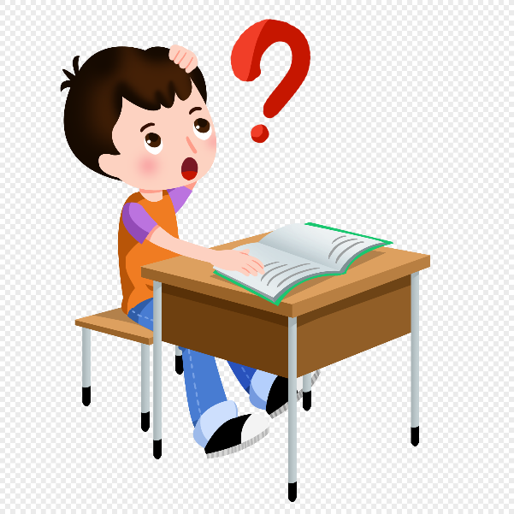
Лучше, когда рабочие места для ребенка с нарушением внимания организуется на первой парте рядом с учительским столом, но подальше от отвлекающих факторов.
Указания должны быть краткими и четкими, повторяйте их несколько раз.
Расписание должно составляться с учетом ограничения способности детей концентрироваться и воспринимать материал.
Все задания должны проверяться.
Не допускайте грубость, унижение достоинства, злость.
Не разговаривайте с ребенком между делом, раздраженно, показывая всем видом, что он отвлекает вас от более важных дел, чем разговор с ним.
Учитывайте высокую отвлекаемость и неустойчивую работоспособность детей в процессе учебных занятий в школе и дома.
Говорите с ребенком спокойно, без раздражения. Речь должна быть четкой, неторопливой, инструкция ясной и однозначной.
Чтобы обратить на себя внимание ребенка, используйте систему жестов, мимику.
Обязательна работа «глаза в глаза». Это позволяет ребенку сосредоточиться, не отвлекаться.
Не акцентируйте внимание ребенка на неудаче – он должен быть уверен, что все трудности и проблемы преодолимы, а успех возможен. Хвалите ребенка, подбадривайте.
Управление поведением – основа обучения. Обсуждение поведения с ребенком наряду с другими педагогическими методами дает положительные результаты.
Лучшие результаты работы дают спокойная обстановка, отсутствие отвлекающих моментов, индивидуальная работа в собственном темпе, индивидуальное объяснение задания и другие факторы.
Почему ребенок гиперактивный?
Причин такого расстройства много. Самыми распространенными из них являются:
Инфекционные заболевания, перенесенные детьми в раннем возрасте.
Стрессы, тяжелый физический труд мамы во время вынашивания плода.
Прием матерью наркотиков, алкоголя.
Травмы головы, возникающие во время родов.
Тяжелые или преждевременные роды.
Скудный или неправильный рацион питания крохи.
Болезнь может передаваться на генетическом уровне.
Конфликты внутри семьи.
Авторитарный стиль воспитания.

Упражнения, направленные на развитие произвольности и самоконтроля
Для формирования произвольности и самоконтроля необходимо прежде всего развивать у детей понимание цели деятельности (что сделать?), программы деятельности (как сделать?), значимых условий деятельности (разбить программу на этапы), умение исправлять ошибки (самоконтроль). В первое время можно использовать образцы, эталоны, проговаривание ребенком всех действий вслух. Оптимальны для развития произвольности подробные инструкции, подразумевающие постепенное формирование способности к построению собственной программы.
«Кричалки-шепталки-молчалки»
Для проведения упражнения необходимо приготовить три силуэта ладони сигналы - из разноцветного картона: красного, желтого, синего. Когда ведущий поднимает красную ладонь - «кричалку», это означает, что можно бегать, кричать, шуметь; желтую ладонь - «шепталку» - это уже сигнал к тому, что нужно тихо передвигаться и перешептываться; синюю ладонь - «молчалку» - следует замереть на месте или лечь на пол и не шевелиться. Заканчивается игра «молчалкой». После того как дети в конце игры лягут на пол, включается спокойная музыка.

«Говори!»
Взрослый задает вопросы, дети отвечают только тогда, когда дается команда: «Говори!».

Упражнения для элиминации агрессивности и импульсивности
«Крик в пустыне»
Участники садятся в круг, скрестив ноги по-турецки, и по сигналу взрослого начинают громко кричать. При этом необходимо наклоняться вперед, доставая руками и лбом до пола.
«Каратист»
Участники образуют круг, в центре которого на полу лежит физкультурный обруч. Один из участников встает в обруч и превращается в «каратиста», выполняя резкие движения руками и ногами.
Остальные дети, чтобы помочь игроку выплеснуть агрессивную энергию, вместе с взрослым хором произносят: «Сильнее, еще сильнее...».
«Рубка дров»
Каждый участник, выполняя задание, должен представить себе, что он рубит дрова, т.е. пантомимой изображает действия: ставит чурку на пень, высоко поднимает топор и с силой опускает его на чурку. Всякий раз, опуская топор, о должен громко выкрикнуть: «Ха!» - затем поставить перед собой следующую чурку и рубить вновь. Через 2 минуты каждый участник говорит, сколько чурок разрубил дровосек.

Упражнения, направленные на развитие концентрации внимания
«Чайничек с крышечкой»
Игроки, сидя на стульях, образуют круг. Каждый пропевает песенку:
«Пар идет с дырочки, дырочка - в шишечке, шишечка - на крышечке, крышечка - на чайничке», - сопровождая ее жестами.
Чайничек (вертикальные движения ребрами ладоней).
Крышечка - на чайничке (левая рука складывается в кулак, правая - ладонью делает круговые движения над кулаком),
Шишечка - на крышечке (вертикальные движения кулаками),
Дырочка - в шишечке (указательный и большой пальцы обеих рук делают колечки),
Пар идет с дырочки (указательными пальцами рисуются спиральки).
При последующем повторении песенки одно слово нужно поменять на «гу-гу-гу!», жесты сохраняются.
Гу-гу-гу!
Крышечка - на чайничке. И т.д.
«Кто летает?»
Дети, сидя на полу, образуют полукруг, взрослый называет предметы. Если предмет летает, дети поднимают руки, если не летает - руки опущены. Когда взрослый сознательно ошибается, тот игрок, что не удержался, платит фант. Выкупает он его в конце игры, выполнив какое-либо задание.
«Чужие колени»
Дети, сидя на стульях, образуют тесный круг. Каждый участник должен положить свои руки на колени соседей, т.е. правую руку на левое колено соседа справа, левую - на правое колено соседа слева. В результате на коленях у каждого участника оказываются руки его соседей по кругу.
Разобравшись с этим условием, можно приступать к выполнению упражнения, суть которого заключается в том, чтобы руки хлопали по коленям соседей последовательно, не обгоняя друг друга. Задание не такое простое, как кажется, поскольку все руки покоятся на чужих коленях и нужно внимательно следить, когда очередь дойдет до собственной руки, а не до собственного колена. Упражнение требует постоянной сосредоточенности. Как только сосредоточенность снижается, участник ошибается. Тот, кто ошибся, убирает руку, которой была совершена ошибка.
«Считалочки-бормоталочки»
По просьбе взрослого дети повторяют фразу: «Идет - бычок - качается». В первый раз произносят вслух все три слова, во второй раз вслух только «идет - бычок», а слово «качается» про себя, хлопая при этом один раз в ладоши. В третий раз вслух произносят только слово «идет», а слова «бычок - качается» про себя, сопровождая каждое слово хлопком в ладоши. В четвертый раз все три слова произносят про себя, заменяя их тремя хлопками. Итак, это будет выглядеть следующим образом:
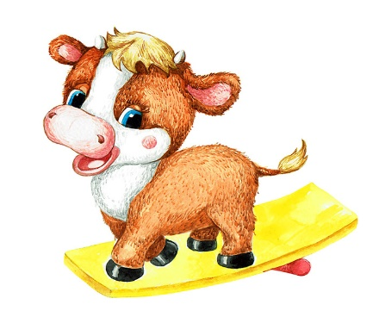
Вариант 1
1. Идет - бычок - качается.
2. Идет - бычок - хлопок.
3. Идет - хлопок - хлопок.
4. Хлопок - хлопок - хлопок.
Вариант 2
1. Ехал - грека - через - реку.
2. Ехал - грека - через - хлопок.
3. Ехал - грека - хлопок - хлопок.
4. Ехал - хлопок - хлопок - хлопок.
5. Хлопок - хлопок - хлопок - хлопок.
Вариант 3
1. Подарил - утенку - ежик - пару - кожаных - сапожек.
2. Подарил - утенку - ежик - пару - кожаных - хлопок.
3. Подарил - утенку - ежик - пару -хлопок - хлопок.
4. Подарил - утенку - ежик - хлопок -хлопок - хлопок.
5. Подарил - утенку - хлопок - хлопок -хлопок - хлопок.
6. Подарил - хлопок - хлопок - хлопок -хлопок - хлопок.
1. Хлопок - хлопок - хлопок - хлопок -хлопок - хлопок.
«Костер»
Дети садятся на пол вокруг «костра» и выполняют соответствующие команды взрослого. По команде «Жарко!» отодвигаются от «костра», по команде «Руки замерзли!» протягивают руки к «костру», по команде «Ой, какой большой костер!» встают и машут руками, по команде «Искры полетели!» хлопают в ладоши, по команде «Костер принес дружбу и веселье!» берутся за руки и ходят вокруг «костра». Вторично роль ведущего поручают ребенку.
Упражнения, направленные на развитие способности к произвольному переключению внимания
«Найди отличие» (Лютова Е.К., Монина Г.Б.)
Цель: развитие умения концентрировать внимания на деталях.
Ребенок рисует любую несложную картинку (котик, домик и др.) и передает ее взрослому, а сам отворачивается. Взрослый дорисовывает несколько деталей и возвращает картинку. Ребенок должен заметить, что изменилось в рисунке. 3атем взрослый и ребенок могут поменяться ролями.
Игру можно проводить и с группой детей. В этом случае дети по очереди рисуют на доске какой-либо рисунок и отворачиваются (при этом возможность движения не ограничивается). Взрослый дорисовывает несколько деталей. Дети, взглянув на рисунок, должны сказать, какие изменения произошли.
«Ласковые лапки» (Шевцова И.В.)
Цель: снятие напряжения, мышечных зажимов, снижение агрессивности, развитие чувственного восприятия, гармонизация отношений между ребенком и взрослым.
Взрослый подбирает 6-7 мелких предметов различной фактуры: кусочек меха, кисточку, стеклянный флакон, бусы, вату и т.д. Все это выкладывается на стол. Ребенку предлагается оголить руку по локоть, взрослый объясняет, что по руке будет ходить "зверек" и касаться ласковыми лапками. Надо с закрытыми глазами угадать, какой "зверек" прикасался к руке – отгадать предмет. Прикосновения должны быть поглаживающими, приятными. Вариант игры: "зверек" будет прикасаться к щеке, колену, ладони. Можно поменяться с ребенком местами.
«Гвалт» (Коротаева Е.В.)
Цель: развитие концентрации внимания.
Один из участников (по желанию) становится водящим и выходит за дверь. Группа выбирает какую-либо фразу или строчку из известной всем песни, которую распределяют так: каждому участнику по одному слову. 3атем входит водящий, и игроки все одновременно, хором, начинают громко повторять каждый свое слово. Водящий должен догадаться, что это за песня, собрать ее по словечку.
Желательно, чтобы до того, как войдет водящий, каждый ребенок повторил вслух доставшееся ему слово.
«Передай мяч» (Кряжева Н.Л.)
Цель: снять излишнюю двигательную активность.
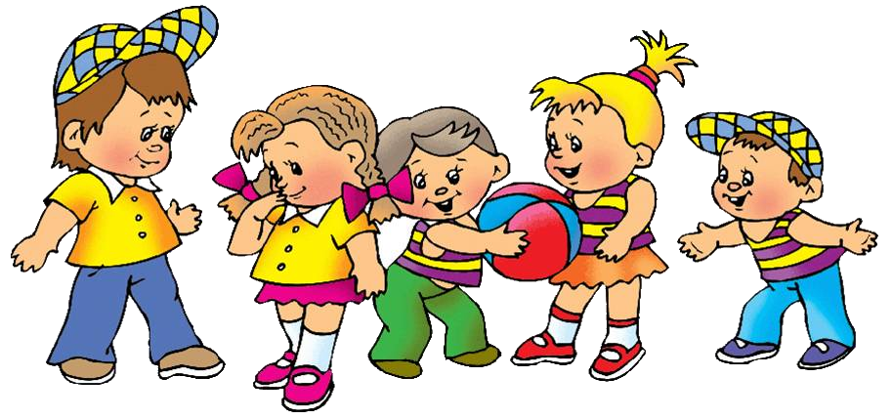
Сидя на стульях или стоя в кругу, играющие стараются как можно быстрее передать мяч, не уронив его, соседу. Можно в максимально быстром темпе бросать мяч друг другу или передавать его, повернувшись спиной в круг и убрав руки за спину. Усложнить упражнения, можно попросив детей играть с закрытыми глазами или используя в игре одновременно несколько мячей.

«Король сказал» (Известная детская игра)
Цель: переключение внимания с одного вида деятельности на другой, преодоление двигательных автоматизмов.
Все участники игры вместе с ведущим становятся в круг. Ведущий говорит, что он будет показывать разные движения (физкультурные, танцевальные, шуточные), а играющие должны их повторять только в том случае, если он добавит слова "Король сказал". Кто ошибается, выходит на середину круга и выполняет какое-нибудь задание участников игры, например, улыбнуться, попрыгать на одной ноге и т.д. Вместо слов "Король сказал" можно добавлять и другие, например,"Пожалуйста" и "Командир приказал".
«Слушай хлопки» (Чистякова М. И.)
Цель: тренировка внимания и контроль двигательной активности.
Все идут по кругу или передвигаются по комнате в свободном направлении. Когда ведущий хлопнет в ладоши один раз, дети должны остановиться и принять позу «аиста» (стоять на оной ноге, руки в стороны) или какую-либо другую позу. Если ведущий хлопнет два раза, играющие должны принять позу «лягушки» (присесть, пятки вместе, носки и колени в сторону, руки межу ступнями ног на полу). На три хлопка играющие возобновляют ходьбу.
«Разговор с руками» (Шевцова И. В.)
Цель: научить детей контролировать свои действия.
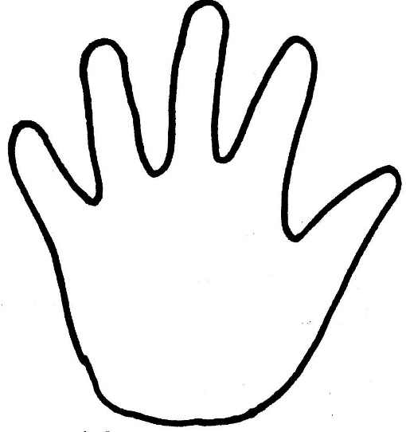
Если ребенок подрался, что-то сломал или причинил кому-нибудь боль, можно предложить ему такую игру: обвести на листе бумаги силуэт ладони. Затем предложить ему оживить ладошки – нарисовать им глазки, ротик, раскрасить цветными карандашами пальчики. После этого можно затеять беседу с руками. Спросите: «Кто вы, как вас зовут?», «Что вы любите делать?», «Чего не любите?», «Какие вы?». Если ребенок не подключается к разговору, проговорите диалог сами.

При этом важно подчеркнуть, что руки хорошие, они многое умеют делать (перечислите, что именно). Но иногда не слушаются своего хозяина. Закончить игру можно «заключением договора» между руками и их хозяином. Пусть руки пообещают, что в течение 2-3 дней (с сегодняшнего вечера или в случае работы с гиперактивными детьми еще более короткого промежутка времени) они постараются делать только хорошие дела: мастерить, здороваться, играть и не будут никого обижать. Если ребенок согласиться на такие условия, то через ранее оговоренный промежуток времени необходимо снова поиграть в эту игру и заключить договор на более длительный срок, похвалив послушные руки и их хозяина.
«Час тишины и час «можно» (Кряжева Н. Л.)
Цель: дать возможность ребенку сбросить накопившуюся энергию, а взрослому – научиться управлять его поведением.
Договоритесь с детьми, что, когда они устанут или займутся важным делом, в группе будет наступать час тишины. Дети должны вести себя тихо, спокойно играть, рисовать. Но в награду за это иногда у них будет час «можно», когда им разрешается прыгать, кричать, бегать и т.д.
Часы можно чередовать в течение одно дня, а можно устраивать их в разные дни, главное, чтобы они стали привычками в вашей группе или классе. Лучше заранее оговорить, какие конкретные действия разрешены, какие запрещены.
С помощью этой игры можно избежать нескончаемого потока замечаний, которые взрослый адресует гиперактивному ребенку (а тот их «не слышит»).
«Слушай команду» (Чистякова М. И.)
Цель: развитие внимания, произвольности поведения.
Звучит спокойная, но не слишком медленная музыка. Дети идут в колонне друг за другом, внезапно музыка прекращается все останавливаются, и слушают произнесенную шепотом команду ведущего (например, «Положите правую руку на плечо соседа») и тотчас же ее выполняют. Затем снова звучит музыка, и все продолжают ходьбу. Команды даются только на выполнение спокойных движений. Игра проводиться до тех пор, пока, группа в состоянии хорошо слушать и выполнять задания.
Игра поможет взрослому сменить ритм действия расшалившихся ребят, а детям успокоиться и без труда переключиться на другой спокойный вид деятельности.
«Давайте поздороваемся»
Цель: снятие мышечного напряжения, переключение внимания.
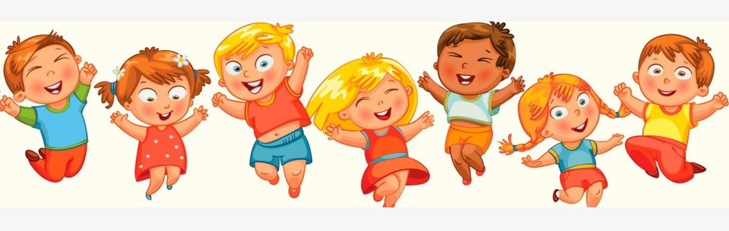
Дети по сигналу ведущего начинают хаотично двигаться по комнате и здороваются со всеми, кто встречается на их пути (а возможно, что кто-то из детей будет специально стремиться поздороваться именно с тем, кто обычно не обращает на него внимания). Здороваться надо определенным образом:
хлопок – здороваемся за руку;
хлопок – здороваемся плечиком,
хлопок – здороваемся спинками.
Разнообразие тактильных ощущений, сопутствующих проведению этой игры, даст гиперактивному ребенку возможность почувствовать свое тело, снять мышечное напряжение. Смена партнеров по игре поможет избавиться от ощущения отчужденности. Для полноты тактильных ощущений желательно ввести запрет во время этой игры.
«Насос и мяч» (для детей 7 лет) (Чистякова М. И.)
Цель: обучить детей приемам саморасслабления.
Играют двое. Один - большой надувной «мяч», другой насосом надувает мяч. «Мяч» стоит, обмякнув всем телом, на полусогнутых ногах, шея и руки расслаблены. Корпус отклонен несколько вперед, голова опущена (мяч не наполнен воздухом). Товарищ начинает надувать мяч, сопровождая движения рук (они качают воздух) звуком «с». С каждой подачей воздуха «мяч» надувается все больше и больше. Услышав первый звук «с», он вдыхает порцию воздуха, одновременно выпрямляя ноги в коленях, после второго «с» выпрямилось туловище, после третьего у «мяча» появляется голова, после четвертого надулись щеки и приподнялись руки. «Мяч» надут. Насос перестал накачивать, товарищ выдергивает из мяча шланг насоса. Из «мяча» с силой выходит воздух со звуком «ш». Тело вновь обмякло, вернулось в исходное положение. Играющие меняются местами.
«Пылесос и пылинки» (для детей 6-7 лет) (Чистякова М. И.)
Цель: обучить детей приемам саморасслабления
Пылинки весело танцуют в луче солнца. Заработал пылесос. Пылинки закружились вокруг себя и, кружась все медленнее и медленнее, оседают на пол. Пылесос собирает пылинки. Кого он коснется, тот встает и уходит. Когда ребенок-пылинка садиться на пол, спина и плечи у него расслабляются и сгибаются вперед – вниз, руки опускаются, голова наклоняется, он весь обмякает.
Упражнения для снятия повышенной утомляемости
«Зеркало»
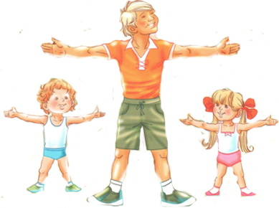
Дети стоят на своих местах и выполняют те движения, которые им показывает взрослый, четко копируя их. Взрослый играет роль зеркала, в которое смотрятся дети. Они должны: замереть на месте, повернуться вправо, влево, постоять на пальчиках и поморгать глазами, покивать головой, постоять, помахать попеременно левой и правой рукой, постоять, обнимая себя за шею то левой, то правой рукой.

«Клоуны»
Дети могут сидеть или стоять. Взрослый предлагает им поиграть в клоунов. Для этого они должны выполнить следующие задания: брови свести и развести, глаза сильно прищурить и широко раскрыть, губы максимально растянуть в улыбке, а затем поджать их, шею максимально вытянуть, втянуть, плечи максимально свести, развести, руками обнять себя, погладить, пожелать себе успехов и улыбнуться.
«Близнецы»
Дети кладут друг другу руки на плечи и закрывают глаза. По сигналу взрослого выполняют команды: присесть, встать, встать на цыпочки, наклониться влево, вправо, прогнуться назад, постоять на правой ноге, согнув левую в колене и наоборот. В данном положении имитация движения: поезда, самолете, трактора, гусеницы, черепахи, змеи, медведя, пингвина.
«По кругу»
Участники становятся в круг. Передают свернутую в трубочку газету: перед собой, за собой, за спиной, стоя на одной ноге, зажимая палочку коленями и т.д.

Список литературы
Арцишевская И. Л. Работа психолога с гиперактивными детьми в детском саду. М.: Книголюб, 2003.
Байярд Р. Т., Байярд Д. Ваш беспокойный подросток. М.: Просвещение, 1991.
Брязгунов И. П., Касатикова Е. В. Дефицит внимания с гиперактивностью у детей. М.: Медпрактика-М, 2002.
Буянов М. И. Беседы о детской психиатрии. М.: Просвещение, 1986.
Войтинас З. Кто они, дети индиго? Вызовы нового времени. Кто они, откуда приходят, чего от нас требуют? / Пер. с нем. Калуга: «Духовное познание», 2003.
Досани С. 52 способа преодоления дефицита внимания и гиперактивности у детей (Calm Your Hyperactive Child: 52 Brilliant Ideas). М.: Центрполиграф, 2010.
Дробинская А. О. Школьные трудности нестандартных детей. М.: 2001.
Заваденко H. H., Петрухин А. С., Семенов П. А. и др. Лечение гиперактивности с дефицитом внимания у детей: оценка эффективности различных методов фармакотерапии. Московский медицинский журнал, 1998. С. 19–23.
Заваденко H. H., Петрухин А. С., Соловьев О. И. Минимальные мозговые дисфункции у детей. M., 1997.
Иванец И. И., Ингерлейб М. Б. Трудный ребенок. Ростов н/Д: Феникс, 2004.
Леви В. Л. Нестандартный ребенок. М.: Леви-центр, 1996.
Ливерхуд Б. Фазы развития ребенка / Пер. с нем. Калуга, «Духовное познание», 1998.
Митч Р. Все дети талантливы / Пер. с англ. Минск: ООО «Попурри», 1998.
Симонис В. К. Ребенок до семи лет / Пер. с нем. СПб.: «Деметра», 2002.
Скворцов И. А. и др. Врожденные и наследственные заболевания нервной системы у детей. М., 1999.
Скворцов И. А. и др. Нарушения психоневрологического развития и ненаследственного генеза. М., 1999. СПб.: Весь, 2004.
Твайман Д. Ф. Если ваш ребенок не такой, как все: О воспитании чувствительных детей / Пер. с англ. М.: ООО Издательский дом «София», 2006.

Диагностический инструментарий

Эта категория тестов создана специально для людей, имеющих детей и активно участвующих в их обучении и воспитании
Взаимоотношения в семье между мужем и женой, родителями и детьми непосредственным образом сказываются на взаимоотношениях конкретного представителя с его социальным окружением. Если в семье, к которой принадлежит ребенок, царит негативная атмосфера, то это будет отрицательно влиять на все другие сферы жизни ребенка. Семейные тесты помогут вовремя обнаружить нарушения баланса внутри вашей семьи и подскажут пути к достижению гармонии.
Уважаемые родители, вам представлены профессиональные психологические тесты для родителей. Это означает, что они опробованы на значительной выборке испытуемых и подтвердили свою диагностическую значимость.
Экспресс-тест «Какие мы родители?»
Уважаемые родители! На каждый из предлагаемых ниже вопросов отвечайте «да», «нет», или «иногда».
1. Читаете ли Вы статьи на темы воспитания в журналах, смотрите специальные передачи по телевизору? Читаете ли книги на эту тему?
а) да б) иногда в) нет

2. Ваш ребенок совершил проступок. Задумаетесь ли Вы в таком случае, не явилось ли его поведение результатом Вашей системы воспитания?
а) да б) иногда в) нет

3. Единодушны ли Вы с супругом (супругой) в воспитании детей?
а) да б) иногда в) нет

4. Если ребенок предлагает Вам свою помощь, примите ли Вы ее, даже если при этом дело может задержаться, а то и вовсе остановиться?
а) да б) иногда в) нет

5. Используете ли Вы запрет, приказ только тогда, когда это действительно необходимо?
а) да б) иногда в) нет
6. Считаете ли Вы, что последовательность в воспитании (когда говорите «нет» и не отступаете от своего, не меняет на «да») – один из основных педагогических принципов?
а) да б) иногда в) нет

7. Согласны ли Вы, что семейная среда оказывает на ребенка существенное влияние?
а) да б) иногда в) нет

8. Признаете ли Вы вместо требований просьбы к ребенку о чем-либо?
а) да б) иногда в) нет

9. Признаете ли Вы, что спорт и физкультура имеют большое значение для благополучного развития ребенка?
а) да б) иногда в) нет

10. Часто ли на просьбу ребенка заняться с ним, поиграть Вы отвечаете: «У меня нет сейчас времени» или «Поиграй сам» и т.п.
а) да б) иногда в) нет
Обработка результатов.
За каждый выбранный ответ начисляются баллы. Ответу «а» (или «да») соответствует 2 балла, «б» (или «иногда») - 1 балл, «в» (или «нет») - 0 баллов. Сложите все получившиеся у вас баллы.
Интерпретация результатов
Если Вы набрали 6 и менее баллов, Ваша система воспитания возможно не является конструктивной. Вероятно, Вам следует пересмотреть свое отношение к некоторым методам воспитания. Возможно, Вы слишком подавляете своего ребенка, не признавая того, что у него есть свои эмоции, переживания и потребности. Преобладание наказаний над поощрениями, упреков над похвалой подавляет личность ребенка, тормозя ее развитие. В результате у ребенка могут возникнуть (или уже возникли) различные отклонения в поведении (замкнутость или агрессия) и эмоциональном развитии (плаксивость) и др. Проанализируйте поведение своего ребенка и попробуйте пересмотреть свои методы воспитания.
У Вас 7-14 баллов, Ваша система воспитания довольно приемлема. Однако кое над чем в этой области Вам стоит задуматься. Возможно, стоит в ближайшие выходные посвятить свое время общению с ребенком, узнать о его отношениях со сверстниками в детском саду, о том, что он переживает. Рассказывая Вам, он будет чувствовать Вашу поддержку и интерес к своей личности, что положительно отразится на его самооценке и общем самочувствии.
Вы набрали более 15 баллов. Быть родителем, наверняка, приносит Вам удовольствие. Возможно, Вы серьезно и ответственно относитесь к этой роли: читаете много книг о воспитании, консультируетесь со специалистами или же просто интуитивно так поступаете. Так держать и не лишайте себя возможности самосовершенствования!
Уважаемые родители!!! Этот опросник предоставляет лишь примерный результат. Тем не менее он дает возможность начать анализировать свое поведение и находить недостатки. Помните, самооценка ребенка и его благоприятное эмоциональное развитие, в первую очередь, зависят от принятия его родителями.
Если у вас возникли вопросы, сомнения или опасения, обратитесь за консультацией к педагогу-психологу.

Тест «Какой Вы родитель?»

Инструкция: Отметьте те фразы, которые Вы часто употребляете, общаясь с детьми:

№ | Фразы | Баллы
1. | Сколько раз тебе повторять. | 2
2. | Посоветуй мне, пожалуйста. | 1
3. | Не знаю, что бы я без тебя делал(а). | 1
4. | И в кого ты только уродился(ась)! | 2
5. | Какие у тебя замечательные друзья! | 1
6. | Ну на кого ты похож(а)?! | 2
7. | Я в твое время… | 2
8. | Ты моя опора и помощник(ца). | 1
9. | Ну что за друзья у тебя?! | 2
10. | О чем ты только думаешь?! | 2
11. | Какая ты у меня умница! | 1
12. | А как ты считаешь сынок (доченька)? | 1
13. | Ты просто невыносимый! | 2
14. | Какой ты у меня сообразительный! | 1

Обработка результатов:

7-8 баллов - Вы живете с ребенком «душа в душу». Он искренне любит Вас. Ваши отношения способствуют становлению личности.

9-10 баллов - Вы непоследовательны в общении с ребенком. Он уважает Вас, хотя и не всегда с Вами откровенен. Его развитие подвержено влиянию случайных обстоятельств.

11-14 баллов – Ваши отношения с ребенком необходимо изменить. Вы мало доверяете ребенку, не поддерживаете его в трудной ситуации, больше замечаете в нем плохое, чем хорошее. Все это способствует отчуждению, конфликтным отношениям с ребенком и препятствует его личностному росту.

Пока не поздно, постарайтесь уделять ему побольше внимания, прислушайтесь к его словам!

Тест "Определение уровня понимания"

Уважаемые родители! Этот тест поможет Вам определить, насколько Вы понимаете своего ребёнка.

Инструкция. На утверждения этого теста можно отвечать «да», «нет», «не знаю».
Утверждения:
- На некоторые поступки ребенка вы часто реагируете «взрывом», а потом жалеете об этом.
- Иногда вы пользуетесь помощью или советами друзей, когда не знаете, как реагировать на поведение вашего ребенка.
- Ваши интуиция и опыт - лучшие советники в воспитании ребенка.
- Иногда вам случается доверить ребенку секрет, который вы не рассказали бы никому другому.
- Вас обижает негативное мнение других людей о вашем ребенке.
- Вам случается просить у ребенка прощения за свое поведение.
- Вы считаете, что ребенок не должен иметь секретов от родителей.
- Вы замечаете между своим характером и характером ребенка различия, которые иногда удивляют (радуют) вас.
- Вы слишком сильно переживаете неприятности или неудачи вашего ребенка.
- Вы можете удержаться от покупки интересной игрушки для ребенка (даже если у вас есть деньги), потому что знаете, что ими полон дом.
- Вы считаете, что до определенного возраста лучший воспитательный аргумент для ребенка - физическое наказание (ремень).
- Ваш ребенок именно таков, о каком вы мечтали.
- Ваш ребенок доставляет вам больше хлопот, чем радости.
- Иногда вам кажется, что ребенок учит вас новым мыслям и поведению.
- У вас конфликты с собственным ребенком.

Обработка результатов: за каждый ответ «да» на вопросы 2, 4, б, 8, 10, 12, 14; а также за каждый ответ «нет» на вопросы 1,3,5, 7,9,11,13,15 вы получаете по 10 баллов. За каждый ответ «не знаю» получаете по 5 баллов. Подсчитайте полученные баллы.

Вот что у вас получилось:

100-150 баллов. У вас большие способности к правильному пониманию собственного ребенка. Ваши взгляды и суждения - ваши союзники в решении различных воспитательных проблем. Если этому на практике сопутствует подобное открытое поведение, полное терпимости, вас можно признать примером, достойным подражания. До идеала вам не хватает одного маленького шага. Им может стать мнение вашего собственного ребенка. Рискнете?

50-99 баллов. Вы находитесь на правильной дороге к лучшему пониманию собственного ребенка. Свои временные трудности или проблемы с ребенком вы можете разрешить, начав с себя. И не старайтесь оправдываться нехваткой времени или натурой вашего ребенка. Есть несколько проблем, на решение которых вы можете повлиять, поэтому постарайтесь это использовать. И не забывайте, что понимать - не всегда означает принимать. Не только ребенка, но и собственную личность тоже.

0-49 баллов. Кажется, можно больше посочувствовать не вам, а вашему ребенку, поскольку он не попал к родителю - доброму другу и проводнику на трудной дороге получения жизненного опыта. Но еще не все потеряно. Если вы действительно хотите что-то сделать для вашего ребенка, попробуйте действовать иначе. Может, вы найдете кого-то, кто вам в этом поможет. Это не будет легко, зато в будущем вернется благодарностью и сложившейся жизнью вашего ребенка.

Тест для родителей "Хороший ли я воспитатель?"
(или "Какой я родитель?")

Уважаемые родители, отметьте для себя: какие из нижеперечисленных утверждений вам подходят (с какими из утверждений вы полностью согласны)? Сколько таких ответов у вас получилось?
Вопросы (утверждения) для теста:
• У моего ребенка есть своя комната (игровой уголок, учебное место).
• Стараюсь каждый день уделять внимание своему ребенку, общаться с ним, заниматься, играть.
• Считаю себя достаточно терпеливым родителем и стараюсь спокойно выходить из ситуаций, когда ребенок начинает капризничать, плохо кушать, не хочет одеваться.
• Мне не трудно простить ребенка за его баловство, шалости.
• Использование телесных наказаний считаю абсолютно не приемлемым.
• Стараюсь поддерживать и развивать интерес ребенка к познанию окружающего мира, развивать его способности.
• Всегда, прежде чем что-либо запретить ребенку, объясняю причину запрета.
• Учу ребенка выполнять доступные его возрасту обязанности.
• Люблю своего ребенка и уважаю его как личность без всяких условий.
• Стараюсь развиваться как личность и воспитатель своего ребенка.
• Пополняю свои знания в области психологии, педагогики (интересуюсь психологической и педагогической литературой и т. п.).
Результаты:
Практически все вышеупомянутые утверждения Вам подходят.
Замечательно! Вашему ребенку повезло с родителями, ведь они любящие, мудрые, терпеливые воспитатели для своего ребенка.
Примерно с половиной утверждений Вы можете согласиться.
Вам есть, о чем задуматься! Вероятнее всего, Вашему ребенку требуется больше заботы, внимания и понимания, чем Вы ему даете. Наверное, стоит пересмотреть Ваше отношение к процессу воспитания.
Подавляющее большинство утверждений идут вразрез с Вашими убеждениями.
Задумайтесь, пожалуйста: любите ли Вы своего ребенка? Зачем он Вам? Важно ли для Вас, чтобы Ваш ребенок был счастливым? А что Вы для этого делаете?
Какие бы результаты экспресс-теста Вы ни получили, если уж Вы задаетесь вопросами: Какой я воспитатель? Правильно ли я воспитываю своего ребенка? Хороший ли я родитель? – у Вас достаточный потенциал для того, чтобы стать достойным воспитателем и любящим родителем для своего ребенка, ведь Вам не безразлично его счастье.
Если у вас возникли вопросы, сомнения или опасения, обратитесь за консультацией к педагогу-психологу.

Анкета "На какой основе строится отношение отца и матери к ребенку?"
Если вы согласны с приведенными ниже утверждениями, поставьте себе 1 балл, если нет – 0 баллов.
1. Иногда немого жаль, что ребенок вырастет и станет взрослым.
2. Если ребенок говорит неправду, то он скорее всего не лжет, а фантазирует.
3. Современные школьные программы чересчур сложны.
4. Мать должна служить эмоциональным посредником между ребенком и отцом, потому что отцам свойственна излишняя строгость.
5. Если ребенок занят полезным делом, но у него ничего не получается, надо похвалить и за усилие.
6. Наивная непосредственность – это скорее достоинство детского возраста, а не недостаток.
7. Если ребенок не засыпает в темноте, ему необходима лампа-ночник.
8. Многие детские шалости объясняются дурным влиянием сверстников.
9. Ребенок мог бы достичь больших успехов, если бы учителя относились к нему благожелательно.
10. Когда отец и мать расходятся в оценке поведения ребенка, важнее должно быть мнение матери, поскольку женщины – прирожденные воспитатели.
11. В детстве всем необходимы занятия спортом.
12. За семейным столом лучшие кусочки должны отдаваться детям.
13. Детское непослушание часто возникает оттого, что родители требуют от ребенка слишком многого.
14. Повзрослев, ребенок неизбежно столкнется в жизни с трудностями, поэтому долг родителей – до поры его ограждать от них.
Итоги:
15-20 баллов
Отец: Вы недооцениваете роль мужчины в воспитании. Ваша требовательность к ребенку бывает продиктована вашим настроением, а не поведением ребенка.
Мать: Вы очень любите своего ребенка, но забываете о том, что ребенок вырастет и должен решать проблемы самостоятельно.
8-14 баллов
Отец: В воспитании ребенка существует отстраненность.
Мать: Ребенку необходимо больше эмоционального участия в его жизни.
Менее 8 баллов
Отец: Не судите слишком строго своего ребенка.
Мать: Вашему ребенку нужно больше мягкости и поощрения.

Анкета для родителей
"Ваша воспитательная система"
По результатам ответов на эту анкету можно определить, правильно ли выбран принцип воспитания детей.
Можете ли вы:
1. В любой момент оставить все свои дела и заняться ребенком?
2. Посоветоваться с ребенком, несмотря на его возраст?
3. Признаться ребенку в ошибке, совершенной по отношению к нему?
4. Извиниться перед ребенком в случае, если вы были не правы?
5. Овладеть собой и сохранить самообладание, даже если поступок ребенка вывел вас из себя?
6. Поставить себя на место ребенка?
7. Поверить хотя бы на минутку, что вы добрая фея или прекрасный принц?
8. Рассказать ребенку поучительный случай из детства, представляющий вас в невыгодном свете?
9. Всегда воздерживаться от слов и выражений, которые могут ранить ребенка?
10. Пообещать ребенку исполнить его желание за хорошее поведение?
11. Выделить ребенку один день, когда он может делать, что желает, и вести себя как хочет, а вы при этом ни во что не вмешиваетесь?
12. Не прореагировать, если ваш ребенок ударил, толкнул или незаслуженно обидел другого ребенка?
13. Устоять против слез, капризов, просьб, если известно, что это прихоть?
Варианты ответов:
А – могу и всегда так поступаю – 3 балла.
Б – могу, но не всегда так поступаю – 2 балла.
В – не могу – 1 балл.
От 30 до 39 баллов – вы придерживаетесь правильных принципов воспитания.
От 16 до 30 баллов. Ваш метод воспитания – кнут и пряник.
Менее 16 баллов – у вас нет педагогических навыков и желания воспитывать ребенка.
Типы неблагоприятных ролей ребенка в семье
"Кумир семьи". Ребенок вызывает общее восхищение домашних, как бы он ни вел себя. Любая или почти любая его прихоть немедленно исполняется взрослыми, а тот из них, кто этого не делает, вызывает нарекание остальных. В такой атмосфере ребенок вырастает изнеженным, капризным, а, главное, глубоко эгоцентричным, поскольку с малолетства привыкает ставить свою персону в центре мироздания.
"Мамино, (папино, бабушкино и т.д.) сокровище". Это похоже на роль "кумира семьи", но в данном случае ребенок является не общим, а чьим-то личным кумиром. Например, мама, глубоко неудовлетворенная своим супружеством, подсознательно пытается излить на ребенка всю присущую ее натуре страстность, нежность, жертвенность (то же самое подчас происходит и с папой). Ребенок при этом ставится в нелегкое положение. В самом деле, мальчик, являющийся "маминым сокровищем", вынужден сносить насмешки других членов семьи как "маменькин сынок". Девочка – "папино сокровище" – может расцениваться остальными как "папенькина дочка". Детям очень трудно разрываться между несколькими старшими, отчетливо сознавая, что с одним надо вести себя не так, как с другими.
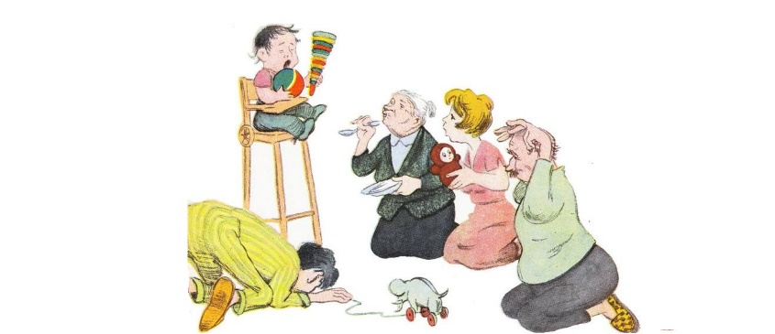
Роль "паиньки". Обычно всех радует воспитанный, послушный, примерный ребенок; а между тем, за попыткой взрослых сделать ребенка безукоризненным нередко скрывается атмосфера мнимого сотрудничества в семье. От ребенка ждут, в первую очередь, соблюдения приличий; эти ожидания он и подтверждает своим образцовым поведением, за это и вознаграждается старшими. Каково действительное содержание внутренней жизни, до этого, в сущности, никому нет дела. И постоянное лицемерие становится для ребенка нормой существования на всю жизнь.
Особый случай представляет собой роль "болезненного ребенка". Конечно, есть немало детей, здоровье которых требует особого внимания и ухода. Однако в жизни можно наблюдать и такую картину: долго болевший ребенок практически выздоравливает и хотел бы чувствовать себя равным со всеми другими детьми, однако кто-то в семье упорно продолжает считать его слабым и требовать от остальных такого же отношения к нему. Тут-то и раскрывается условная выгода болезненности ребенка для кого-то из членов семьи. То ли он призван служить опять-таки козырем в чьей-то игре, то ли средством чьего-то самоутверждения в условиях изоляции. К тому же миссия опекающего продлевает родительскую власть над подрастающим ребенком.
Обратимся теперь к ролям негативного плана, с помощью которых фиксируется низкая ценность ребенка в семье.
Здесь, прежде всего, необходимо выделить роль "ужасного ребенка" в ее многочисленных разновидностях. Ребенок, вынуждаемый играть эту роль (ибо таковы ожидания старших), воспринимается в семье как субъект, создающий лишь хлопоты и напряженные ситуации. Он непослушен, своеволен, расхлябан, лишен чувства долга и даже злонамерен, поскольку многие его поступки можно рассматривать как действия назло взрослым. Все в семье только и делают, что призывают его к порядку бесконечными выговорами и наказаниями. Поскольку же часто это не дает эффекта, ребенок кажется взрослым еще более ужасным.
Так у него появляется роль "мучителя". Ребенок, подвергаемый изоляции в качестве "ужасного", подчас выступает и в роли "козла отпущения" для семьи. Для всех ее членов он однозначно плох, а это дает им право разряжать на нем свою агрессивность. Ведь это безопаснее, чем разряжать ее друг на друге…
Ребенок при таком обращении с ним может из "ужасного" превратиться в "забитого": он начинает бояться наказания за любое свое высказывание и любой поступок.
Изолируемому ребенку нередко приходится исполнять еще одну роль – "путающегося под ногами": он чувствует, что всем мешает и вызывает у домашних одно раздражение… Нет надобности распространяться о том, как ранит и деформирует психику ребенка необходимость исполнять в семье только что описанные роли. Такой ребенок никогда не сможет преодолеть последствия домашнего воспитания.
Сущность правильного воспитания заключается в том, чтобы к социально одобряемому поведению ребенка подталкивали не страх и не желание перед кем-либо выслуживаться, а его собственная совесть. Когда она у ребенка действительно сформирована, то он сам в душе корит себя за всякий неблаговидный поступок.
Самые лучшие отношения складываются у ребенка с родителями в том случае, если:
- родители всегда объясняют мотивы своих требований и поощряют их обсуждение с ребенком;
- власть используется в меру необходимости;
- в ребенке ценится как послушание, так и независимость;
- родитель устанавливает правила и твердо проводит их в жизнь, но не считает себя непогрешимым;
- родители прислушиваются к мнению ребенка, но не исходит только из его желаний.

Источники:
1. Лютова Е.К., Монина Г.Б. Шпаргалка для родителей: психокоррекционная работа с гиперактивными, агрессивными, тревожными и аутичными детьми. – Спб: Речь, 207.
2. http://rastivmeste.ru/ekspress-test-dlia-roditelej-horoshij-li-ja-vospitatel/
3.http://nsportal.ru/blog/shkola/obshcheshkolnaya-tematika/all/2014/12/14/ekspress-test-dlya-roditeley-opredelenie
4. Добрович А.Б. Воспитателю и психологии и психогигиене общения. – М.: 1987.
5. Горбунова Н.А. Родительские собрания в начальной школе, часть2. – Волгоград: Учитель, 2003.
6. https://www.sunhome.ru/tests/semejnoe_schastje - здесь вы найдёте много разных тестов, которые можно пройти онлайн.

СПИСОК ЛИТЕРАТУРЫ
- Быкова, А. А. Развивающие занятия "ленивой мамы": [1 - 6 лет: 16+] / Анна Быкова. – М.: Бомбора: Эксмо, 2019. - 267 c.
- Гиппенрейтер, Ю. Б. Большая книга общения с ребенком: [безусловное принятие, помощь ребенку, активное слушание, понимание ребенка: 12+] / Юлия Борисовна Гиппенрейтер. – М.: АСТ, печ. 2017. - 492 c.
- Гиппенрейтер, Ю. Б. Общаться с ребенком. Как?/ Ю. Б. Гиппенрейтер. – М.: АСТ. Астрель; ВКТ, 2011 - 238 с.
- Гиппенрейтер, Ю. Б. Продолжаем общаться с ребенком. Так?/ Ю. Б. Гиппенрейтер. – М.: АСТ, 2014 – 256 с.
- Гиппенрейтер, Ю. Б. Счастливый ребенок: новые вопросы и новые ответы/Ю. Б. Гиппенрейтер. – Москва: Издательство АСТ, 2017 – 352 с.
- Гиппенрейтер, Ю. Б. Родителям: как быть ребенком. Хрестоматия/ Ю. Б. Гиппенрейтер. – М.: Издательство АСТ, 2017 – 378 с.
- Имж, А. Воспитание - это не только контроль. Книга о любви детей и родителей: 16+/ Адриана Имж. - Санкт-Петербург[и др.]: Питер, 2019. - 239 c.
- Каздин, А. Зачем, за что и как хвалить ребенка. Неожиданные результаты воспитания похвалой/ А. Каздин, К. Ротелла. – М: Издательство «Э», 2016 – 240 с.
- Кляйндинст, А. К. Давай договоримся. Как повзрослеть вместе с ребенком: советы в картинках: [0+] / Анн-Клер Кляйндинст ; ил. Л. Коразза ; пер. с фр. А. Васильковой. – М.: Самокат, печ. 2019. - 189 с.
- Комаровский, Е. О. Здоровье ребенка и здравый смысл его родственников/ Е. О. Комаровский. – М.: Эксмо, 2012 – 592 с.
- Курчинка, М. Ш. Ребенок с характером. Как его любить, воспитывать и не сойти с ума: [0+] / Мэри Шиди Курчинка; пер. с англ. – М.: Альпина. Дети: Альпина Паблишер, 2017 [т. е. 2016]. - 594, [1] c.
- Литвак, М. 5 методов воспитания детей/ М. Литвак. – М.: 2015 – 288 с.
- Лихунова, О. Хочешь, я буду твоей мамой?: честный дневник о жизни большой семьи : [12+]/ Олеся Лихунова. – М.: Livebook, 2017. – 395 с.
- Льюис, К. Р. Хорошие новости о плохом поведении. Самые непослушные дети за всю историю человечества - как с ними быть?/ Кэтрин Рейнольдс Льюис; пер. с англ. - Ирина Ющенко. – М.: Карьера Пресс, печ. 2018. - 317, [1] c.
- Мазлиш, Э. Свободные родители, свободные дети/ А. Фабер, Э. Мазлиш. – М.: Эксмо, 2012 – 320 с.
- Максимов, А. М. Как не стать врагом своему ребенку. Книга для детей и родителей, которые хотят быть вместе / Андрей Максимов. – М.; СПб [и др.]: Питер, 2018. - 221 c.
- Маховская, О. 100 ошибок воспитания, которых легко избежать/ О. Маховская. – Москва: Издательство «Э», 2015 - 288 с.
- Мелия, М. И. Наши бедные/богатые дети: [0+] / Марина Мелия. - 2 -е изд. – М.: Альпина нон-фикшн, 2018. - 229 с.
- Милейко, М. В. Больше любви, меньше паники: это ваш мальчик!: как не сойти с ума, воспитывая сына / Марианна Милейко. - СПб: Вектор, 2015 - 187 c.
- Милейко, М. В. Ваша девочка - больше тепла, меньше нервов!: как получать удовольствие, воспитывая дочь : [12+] / Марианна Милейко. – М.: АСТ, Прайм, печ. 2016. - 223, [1] c.
- Млодик, И. Ю. Двое из огромного мира мужчин: книга для пап и сыновей: [для чтения взрослыми детям: 0+] / Ирина Млодик; [ил. Ирины Скобёлкиной]. - Изд. 3-е. - Ростов-на-Дону: Феникс, 2015. - 48 c.
- Мирошина, А. Б. Адаптация родителей к школе: [0+]/ А. Б. Мирошина. - Ростов-на-Дону: Феникс, 2020. - 189 c.
- Мурашова, Е. В. Любить или воспитывать?/ Е. Мурашева. – М.: Самокат, 2014 – 320 с.
- Осборн, К. Я - лучший папа! Полный справочник для отцов/ К. Осборн. – М.: АСТ: Астрель; 2006 - 379 с.
- Новара, Д. Не кричите на детей!: как разрешить конфликты с детьми и делать так, чтобы они вас слушали / Даниэле Новара; пер. с итал. – М.: Альпина Паблишер, 2016. - 273, [1] c.
- Первушина, Е. Как выжить в начальной школе / Елена Первушина. – М.: Городец, 2020. - 249, [2] с.
- Петрановская, Л. В. Если с ребенком трудно/ Л. Петрановская. – Москва: АСТ, 2014 – 142 с.
- Петрановская, Л. В. Что делать, если...: [0+]/ Людмила Петрановская; рис. Андрея Селиванова. – М.: АСТ, печ.2018. - 287 c.
- Петрановская, Л. В. Что делать, если... 2: продолжение полюбившейся и очень полезной книги: [0+]/ Людмила Петрановская; рис. Андрея Селиванова. – М.: АСТ, печ. 2019. - 143 c.
- Петрановская, Л. В. Тайная опора: привязанность к жизни ребенка [Текст]: [12+] / Людмила Петрановская; ил. Алексея Родюшкина. – М.: АСТ, печ. 2019. - 287 с.
- Про детей и их родителей: [сборник: 12+] / Мел; [сост. Алена Меркурьева]. – М.: 2 Альпина Паблишер, 2019. - 327, [3] с.
- Резниченко, В. Н. Как научить подростка быть счастливым взрослым: [12+] / Валентина Резниченко. – М.: Омега-Л, 2018. - 217 с.
- Сигел, Д. Вне зоны доступа: как не потерять контакт с ребенком в переходном возрасте/ Д. Сигел. – М.: Издательство «Э», 2016 – 272 с.
- Темплар, Р. Правила родителей/ Р. Темплар – М.: Альпина нон – фикшн, 2011 – 271 с.
- Суркова, Л. Ребенок от 8 до 13 лет: самый трудный возраст/ Л. Суркова. – М.: Издательство АСТ, 2015 – 192 с.
- Тацуми, Н. Магическая уборка для детей. Как искусство наведения порядка помогает развитию ребенка: [16+] / Нагиса Тацуми; пер. с яп. И. Заболотновой. – М.: Бомбора: Эксмо, 2019. - 222, [1] c.
- Ульева, Е. А. Что делать, если ребенок плачет: 200 эффективных советов: [12+]/ Е. А. Ульева. - Ростов-на-Дону: Феникс, 2016 [т. е. 2015]. - 253 c.
- Фабер, А. Как говорить с детьми, чтобы они учились/ А. Фабер, Э. Мазлиш. – Москва: Эксмо, 2014 – 288 с.
- Фадеева, В. Как говорить с дочкой! Самые сложные вопросы. Самые важные ответы/В. Фадеева. – М.: АСТ, 2014. – 223 с.
- Фадеева, В. Как говорить с сыном: самые сложные вопросы; самые важные ответы/ В. Фадеева. – М.: АСТ, 2014.
- Филльоза, И. Идеальных родителей не бывает! Почему иногда мы реагируем на шалости детей слишком эмоционально: [16+] / Изабель Филльоза; [пер. с фр. М. Троицкой]. – М.: КоЛибри: Азбука-Аттикус, печ. 2018. - 348, [2] c.
- Хухлаева, О. В. Трудности детей хороших родителей / О. В. Хухлаева. – М.: Академический проект, 2017. - 125, [1] c.
- Чуднявцев, С. Е. Непослушное солнце, или Как перестать кричать на своего ребенка: [12+] / С. Е. Чуднявцев. - Изд. 9-е. - Ростов-на-Дону: Феникс, 2019. - 159 c.
- Шереметева Г. Качая колыбель, или Профессия "родитель". Любовь, воспитание, этапы развития/ Г. Шереметева. – М.: ЗАО Издательство Центрполиграф, 2012 – 255 с.

